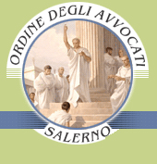

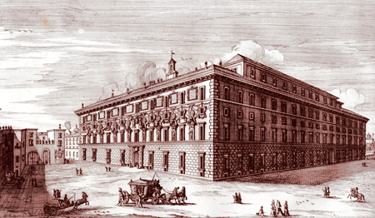
Piano Offerta Formativa anno 2012
PERCORSI FORMATIVI DI DIRITTO AMMINISTRATIVO

La frequenza a tutto il corso permette di conseguire 24 crediti – rilasciati con attestato finale - se saranno seguiti non meno di 6 moduli certificati con firma su libretto e/o firma su registro di presenze. Non è necessaria la preiscrizione. Il corso è gratuito. Per informazioni rivolgersi ai seguenti riferimenti: 329.1864946 – 329.6118831 – 333.2230022 – pof.amministrativo@libero.it

EVENTI PROGRAMMATI

24/02/2012  h 15.30 - 19.00  AULA PARRILI |  | LE NUOVE FRONTIERE DELLA GIUSTIZIA AMMINISTRATIVA | GIUSEPPE ABBAMONTE  Professore emerito di Diritto Amministrativo  GIANMARIO PALLIGGIANO  Consigliere TAR Campania – Salerno  SERGIO PERONGINI  Ordinario di Diritto Processuale Amministrativo  Università degli Studi di Salerno  GIUSEPPE RUFFINI  Ordinario di Diritto processuale Civile  Università degli Studi “Roma Tre” | 4 crediti
16/03/2012  h 15.30 - 19.00  AULA PARRILI |  | pubblico interesse,  tutela della proprietà, espropriazione | Adolfo Di MAJO  Ordinario di Diritto Civile  Università degli Studi “Roma Tre”  Luigi MARUOTTI  Presidente Sezione VI del Consiglio di Stato  Interventi programmati  Francesco ACCARINO  Avvocato amministrativista  Lodovico VISONE  Avvocato amministrativista | 4 crediti
20/04/2012  h 15.30 - 19.00  AULA PARRILI |  | IL “NUOVO” DIRITTO DEGLI APPALTI PUBBLICI | Carlo BUONAURO  Consigliere TAR Campania – Napoli  Eugenio PICOZZA  Ordinario di Diritto Amministrativo  Università degli Studi di Roma “Tor Vergata”  Intervento programmato  Fabrizio MURINO  Avvocato amministrativista | 4 crediti
18/05/2012  h 15.30 - 19.00  AULA PARRILI |  | LA TUTELA GIURISDIZIONALE  NEGLI APPALTI PUBBLICI | Mario SANINO  Avvocato amministrativista  Raffaele FEROLA  Avvocato amministrativista  Intervento programmato  Matteo BALDI  Avvocato amministrativista | 4 crediti
5/10/2012  h 15.30 - 19.00  AULA PARRILI |  | FEDERALISMO FISCALE,  EQUILIBRIO DELLA FINANZA PUBBLICA E CORTE DEI CONTI | Aldo CAROSI  Giudice della Corte Costituzionale  Guido RIVOSECCHI  Associato di Istituzioni di Diritto Pubblico  Università degli Studi di Napoli “Parthenope” | 4 crediti
30/11/12  h 15.30 - 19.00  AULA PARRILI |  | la nuova dimensione degli enti locali tra costituzione e diritto dell’unione europea | Nicola LUPO  Ordinario di Diritto Pubblico  Università degli Studi di Roma LUISS “Guido Carli”  Vincenzo COCOZZA  Ordinario di Diritto Costituzionale  Università degli Studi di Napoli “Federico II” | 4 crediti
Comitato scientifico: Avv. Antonio Brancaccio, Avv. Maria Annunziata, Avv. Valeria CIERVO
Avv. Francesco ACCARINO, Prof. Avv. Giovanni CALIULO, Dott. Ernesto GARGANO
Comitato organizzatore: Avv. Federico Acocella, Dott. Luca CALIULO, Avv. Giuseppe D’Amico, Avv. Pasquale D’ANGIOLILLO, Avv. Beatrice Dell’Isola, Avv. Maria IMPARATO, Avv. Giuseppe LANOCITA, Avv. Guido LENZA, Avv. Simona Lupo, Dott. Antonio NOBILE, Avv. Salvatore PAOLINO, Dott.ssa Libera RIZZO, Avv. Doriana SCHIAVONE, Avv. Stefania Vecchio
si ringrazia


Il Presidente Il Consigliere Segretario
Avv. Americo Montera Avv. Gaetano Paolino

